苏轼的性情
湘邵新宁 崀山国家地质公园 周忠炳
苏轼千年一遇的天才，中华民族优秀文化的杰出代表。
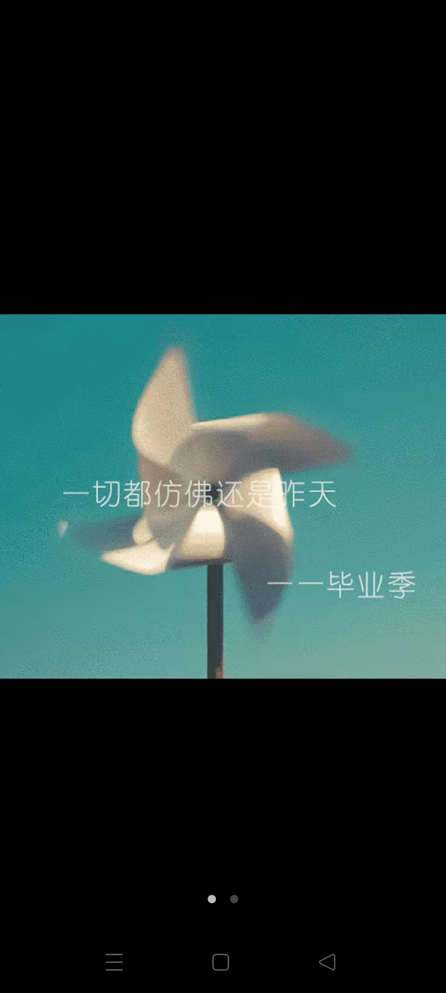
清•黄宗羲全祖望着《宋元学案·苏氏蜀学略·附录》也论述了苏轼的处世为人之道：刘刚中问东坡何如人，朱子曰：“天情放逸，全不从心体上打点，气象上理会；喜怒哀乐，发之以嬉笑怒骂，要不至悍然无忌，其大体段尚自好耳，‘放饭流歠（chuò）而问无齿决’，吾于东坡，宜若无罪焉。”好一个“天情放逸”！世上没几个人真正做得到。
王深宁《困学纪闻》曰：“东坡《答王定国诗》：‘谨勿怨谤谗，乃我得道资。淤泥生莲花，粪土出菌芝。赖此善知识，使我枯生荑。’此尹和靖所谓：‘困穷拂郁，能坚人之志，而熟人之仁也。’《诗》曰：‘他山之石，可以攻玉。’”又曰：“‘浮云世事改，孤月此心明。’坡公晚年，所造深矣。”
宋·罗大经的著名笔记《鹤林玉露》记载：东坡赞文与可梅竹石云：“梅寒而秀，竹瘦而寿，石丑而文，是为三益之友。”席子择遭丧，山谷怜其贫，纠合同志者助之，其辞云：“富者不仁，理难共语，仁者不富，执难独成。百足之虫，至死不僵，以扶之者众也。愿与诸君同力振之。”二帖余皆见其真迹，坡、谷集所不载。
苏轼早就在这里道出了中国文化的一个悖论：仁者不富，富者不仁，富仁对立，富不过三代。中国文化的本质之一就是仁而穷，富而奸，富而不贵，富仁难合一，所以富得不长久！
因此苏轼就是这样一个人：真性情，特善良，美得起，看得开，乐得来，喜开放，走中庸，中国文苑艺坛里典型的“叫花子敲模模——穷快乐”的高手，可见鲁迅的“阿Q精神”的因子早在苏轼时代就有了。不过他毕竟是聪明仁厚旷达之天才，故而他能稳能滚，宽容大度，兼容儒佛道，绝不偏执，中国艺术园地里古今罕见的真真正正的“活宝”。屈原太偏（激），渊明太穷，李白太傲，杜甫太愁，韩愈太直，（柳）宗元太执，孟郊太寒，贾岛太瘦，醉翁太醉，只有苏轼对以上的名家特质似乎兼而优之。潇洒，飘逸，实在，执着，天真，宽容，因此他有巨大的亲和力，而朋友遍天涯。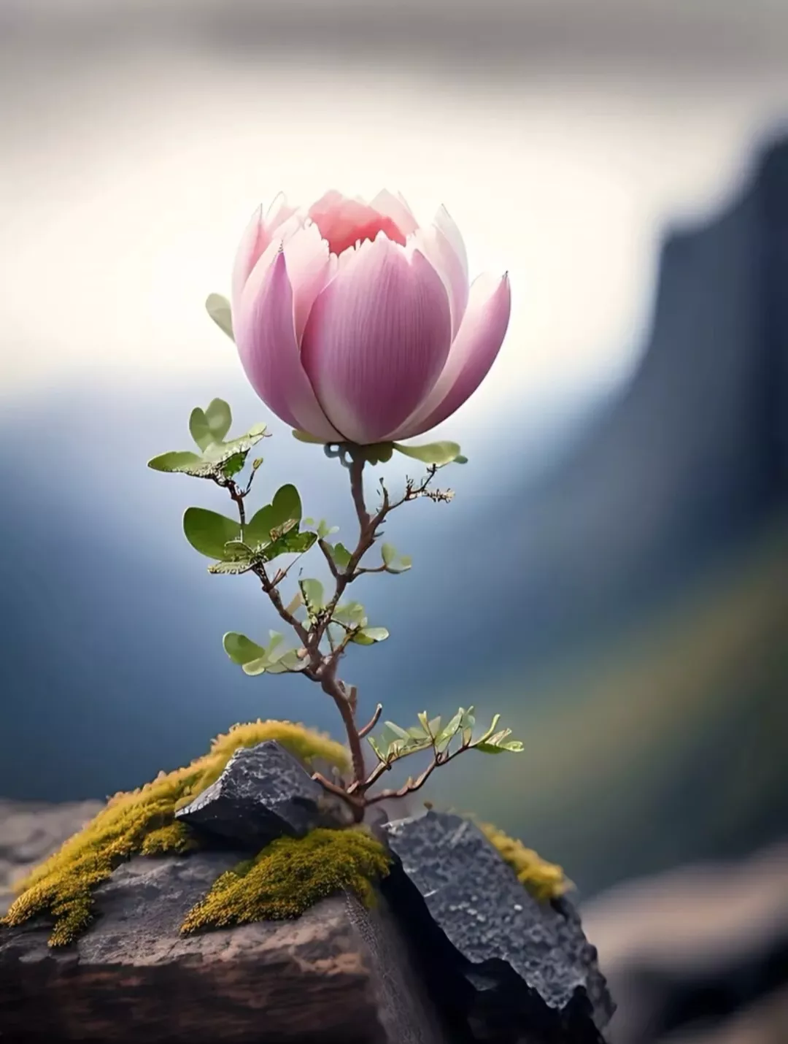
要想读好书，先要做好人，其实读书与做人，只能是相互促进、彼此相长的。苏轼一路走来，一边读书，一边从艺，一边做人；一边做人，一边读书，一边从艺。可谓教、学、艺相长。难得的是：他既善于读有字书，又擅长读无字书。读书之得，做人之意都融合成他独特的艺术人生。他能透视人生，故而自有他独特的养生之道，形成他独特的养生理论：即把养生，修身，养心，冶性，怡情和悦意进行高度的融合—— 一以贯之，贯之于一。试粗举如下：
·养生诀如《上张安道养生诀论》：近年颇留意养生。读书，延纳方士多矣，其法数百，择其简而易行者，间或为之，辄验。今此法特奇妙，乃知神仙长生不互，非虚语尔。其效初不甚觉但积累百余日，功用不可尔。其效初不甚觉，但积累百余日，功用不可量。比之服药，其力百倍。久欲献之左右，其妙处，非言语文字所能形容。然可道其大略。若信而行之，必有大益，其状如左。每夜以子后（三更三四点至五更以来。）披衣起，（只床上拥被坐亦可。）面东若南，盘足，叩齿三十六通，握固，（以两拇指握第三指，或第四指握拇指，两手拄腰腹间也。）闭息，（闭息，最是道家要妙处。先须闭息却虑，扫灭座相，使心澄湛，诸念不起，自觉出入息调匀，即闭定口鼻也。）内观五脏，肺白、肝青、脾黄、心赤、肾黑。（常求五脏图挂壁上，使心中熟识五脏六腑之形状。）次想心为炎火，光明洞彻，丹田中。待腹满气极，即徐出气。（不得令耳闻。）候出入息均调，即以舌接唇齿，内外漱炼津液，（若有鼻液，亦须漱使，不嫌其咸，炼久自然甘美，此是真气，不可弃之也。）未得咽。复前法。闭息内观，纳心丹田，调息漱津，皆依前法。如此者三，津液满口鼻也即低头咽下，以气送入丹田。须用意精猛，令津与精气谷谷然有声，径入丹田。又依前法为之。凡九闭息，三咽津而止。然后以左右手热摩两脚心，（此涌泉穴上彻顶门，气诀之妙。）及脐下腰脊间，皆令热彻，（徐徐摩之，使微汗出，不妨，不可喘足尔。）次以两手摩熨眼、面、下、项，皆令极热。仍案捏鼻梁左右五七下，梳头百余梳而卧，熟寝至明。
·保身求生之大法——远离小人，远离灾祸，如《续欧阳子朋党论》：欧阳子曰：“小人欲空人之国，必进朋党之说。”呜呼，国之将亡，此其征欤？祸莫大于权之移人，而君莫危于国之有党。有党则必争，争则小人者必胜，而权之所归也，君子安得不危哉！何以言之？君子以道事君，人主必敬之而疏。小人唯予言而莫予违，人主必狎之而亲。疏者易间，而亲者难睽也。而君子者，不得志则奉身而退，乐道不仕。小人者，不得志则徼幸复用，唯怨之报。此其所以必胜也。盖尝论之。君子如嘉禾也，封殖之甚难，而去之甚易。小人如恶草也，不种而生，去之复蕃。世未有小人不除而治者也，然去之为最难。斥其一则援之者众，尽其类则众之致怨也深。小者复用而肆威，大者得志而窃国。善人为之扫地，世主为之屏息。譬断蛇不死，刺虎不毙，其伤人则愈多矣。
多好的见解，君子如“嘉禾”难活难殖，小人似“恶草”不种自生，难除易活。难怪“自古英雄多磨难”，从来国事多艰险。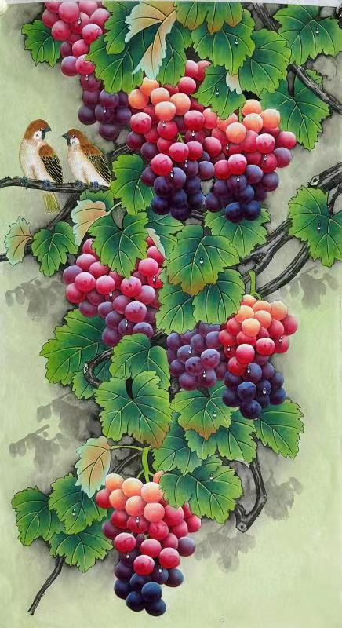
·炼志法，欲立大业必先有坚忍不拔之志。如《晁错论》：天下之患，最不可为者，名为治平无事，而其实有不测之忧。坐观其变，而不为之所，则恐至于不可救。起而强为之，则天下狃于治平之安，而不吾信。唯仁人君子豪杰之士，为能出身为天下犯大难，以求成大功。此固非勉强期月之间，而苟以求名者之所能也。天下治平，无故而发大难之端，吾发之，吾能收之，然后有以辞于天下。事至而循循焉欲去之，使他人任其责，则天下之祸，必集于我。昔者晁错尽忠为汉，谋弱山东之诸侯。山东诸侯并起，以诛错为名。而天子不察，以错为说。天下悲错之以忠而受祸，而不知错之有以取之也。古之立大事者，不唯有超世之才，亦必有坚忍不拔之志。
·必有大节、大勇、大志，才能成为豪杰。如论兴汉三杰之首张良的《留侯论》：古之所谓豪杰之士者，必有过人之节，人情有所不能忍者。匹夫见辱，拔剑而起，挺身而斗，此不足为勇也。天下有大勇者，卒（同“猝”cù突然）然临之而不惊，无故加之而不怒，此其所挟持者甚大，而其志甚远也。
·他特重仁爱，仁义之道，起于人伦相爱，礼法刑政之原（同“源”），出于君臣上下相忌。见于《韩非论》：圣人之所为恶夫异端尽力而排之者，非异端之能乱天下，而天下之乱所由出也。昔周之衰，有老聃、庄周、列御寇之徒，更为虚无淡泊之言，而治其猖狂浮游之说，纷纭颠倒，而卒（最终，最后）归于无有。由其道者，荡然莫得其当，是以忘乎富贵之乐，而齐乎死生之分，此不得志于天下，高世远举之人，所以放心而无忧。虽非圣人之道，而其用意，固亦无恶于天下。自老聃之死百余年，有商鞅、韩非著书，言治天下无若刑名之贤，及秦用之，终于胜、广之乱，教化不足，而法有余，秦以不祀，而天下被（受到）其毒。后世之学者，知申、韩之罪，而不知老聃、庄周之使然。何者？仁义之道，起于夫妇、父子、兄弟相爱之间；而礼法刑政之原，出于君臣上下相忌之际。相爱则有所不忍，相忌则有所不敢。
·他论博学和深思的修养的，如《孟子论》：昔者仲尼自卫反（通“返”）鲁，网罗三代之旧闻，盖经礼三百，曲礼三千，终年不能究其说。夫子谓子贡曰：“赐，尔以吾为多学而识之者欤？非也，予一以贯之。”天下苦其难而莫之能用也，不知夫子之有以贯之也。是故尧、舜、禹、汤、文、武、周公之法度礼乐刑政，与当世之贤人君子百氏之书，百工之技艺，九州岛之内，四海之外，九夷八蛮之事，荒忽诞谩而不可考者，杂然皆列乎胸中，而有卓然不可乱者，此固有以一之也。是以博学而不乱，深思而不惑，非天下之至精，其孰能与于此？故曰：其道始于至粗，而极于至精。充乎天地，放乎四海，而毫厘有所必计。呜呼，此其所以为孟子欤！后之观孟子者，无观之他，亦观诸此而已矣。
·一人一家一国养德的重要性。如《形势不如德论》：论曰：《传》有之：“天时不如地利，地利不如人和。”此言形势之不如德也。而吴起亦云：“在德不在险。”太史公以为形势虽强，要以仁义为本。
·治国以人为本，以民为本的理念。如《礼以养人为本论》：昔者西汉之书，始于仲舒，而至于刘向，悼礼乐之不兴，故其言曰：“礼以养人为本。如有过差，是过而养人也。刑罚之过，或至杀伤。今吏议法，笔则笔，削则削，而至礼乐则不敢。是敢于杀人，而不敢于养人也。”而范晔以为“乐非夔、襄而新音代作，律谢皋、苏而法令亟易”。而至于礼，独何难欤？夫法者，末也。又加以惨毒繁难，而天下常以为急。礼者，本也。又加以和平简易，而天下常以为缓。如此而不治，则又从而尤之曰，是法未至也，则因而急之。甚矣，人之惑也。平居治气养生，宣故而纳新，其行之甚易，其过也无大患，然皆难之而不为。悍药毒石，以搏去其疾，则皆为之。此天下之公患也。呜呼，王者得斯说而通之，礼乐之兴，庶乎有日矣。
·为人处世坚持不可苟合的原则。如《物不可以苟合论》：昔者圣人之将欲有为也，其始必先有所甚难，而其终也至于久远而不废。其成之也难，故其败之也不易。其得之也重，故其失之也不轻。其合之也迟，故其散之也不速……天下之祸，莫大于苟可以为而止。夫苟可以为而止，则君臣之相陵，父子之相怨，夫妇之相离，朋友之相侮久矣。圣人忧焉，是故多为之饰。《易》曰：“藉用白茅，无咎。苟错诸地而可矣，藉之用茅，何咎之有。”此古之圣人所以长有天下，而后世之所谓迂阔也。又曰：“嗑者，合也。物不可以苟合，故受之以贲。”尽矣。
·应超然处世的人生态度。如《超然台记》：凡物皆有可观。苟有可观，皆有可乐，非必怪奇玮丽者也。糟啜漓皆可以醉，果蔬草木皆可以饱。推此类也，吾安往而不乐？夫所为求福而辞祸者，以福可喜而祸可悲也。人之所欲无穷，而物之可以足吾欲者有尽。美恶之辨战乎中，而去取之择交乎前，则可乐者常少，而可悲者常多。是谓求祸而辞福。夫求祸而辞福，岂人之情也哉？物有以盖之矣。彼游于物之内，而不游于物之外。物非有大小也，自其内而观之，未有不高且大者也。彼挟其高大以临我，则我常眩乱反复，如隙中之观斗，又乌知胜负之所在？是以美恶横生，而忧乐出焉。可不大哀乎！人生苦多于乐，只有超然处世才能苦中生乐。
·千学万学，学以做人。如《大悲阁记》：今吾学者之病亦然。天文、地理、音乐、律历、宫庙、服器、冠昏、丧纪之法，《春秋》之所去取，礼之所可，刑之所禁，历代之所以废兴，与其人之贤不肖，此学者之所宜尽力也。曰：是皆不足学，学其不可载于书而传于口者。子夏曰：“日知其所亡（通“无”），月无忘其所能，可谓好学也已。”古之学者，其所亡与其所能，皆可以一二数而日月见也。如今世之学，其所亡者果何物，而所能者果何事欤？孔子曰：“吾尝终日不食，终夜不寝，以思，无益，不如学也。”由是观之，废学而徒思者，孔子之所禁，而今世之所尚也。
·论述“学习、辨道、求性、正心、入静、求定、致虚，达明”的关系的。如《江子静字叙》：夫人之动，以静为主。神以静舍，心以静充，志以静宁，虑以静明。其静有道，得己则静，逐物则动。以一人之身，昼夜之气，呼吸出入，未尝异也。然而或存或亡者，是其动静殊也。后之学者，始学也既累于仕，其仕也又累于进。得之则乐，失之则忧，是忧乐系于进矣。平旦而起，日与事交，合我则喜，忤我则怒，是喜怒系于事矣。耳悦五声，目悦五色，口悦五味，鼻悦芬臭，是爱欲系于物矣。以眇然之身，而所系如此，行流转徙，日迁月化，则平日之所养，尚能存耶？丧其所存，尚安明在己之是非与夫在物之直伪哉？故君子学以辨道，道以求性，正则静，静则定，定则虚，虚则明。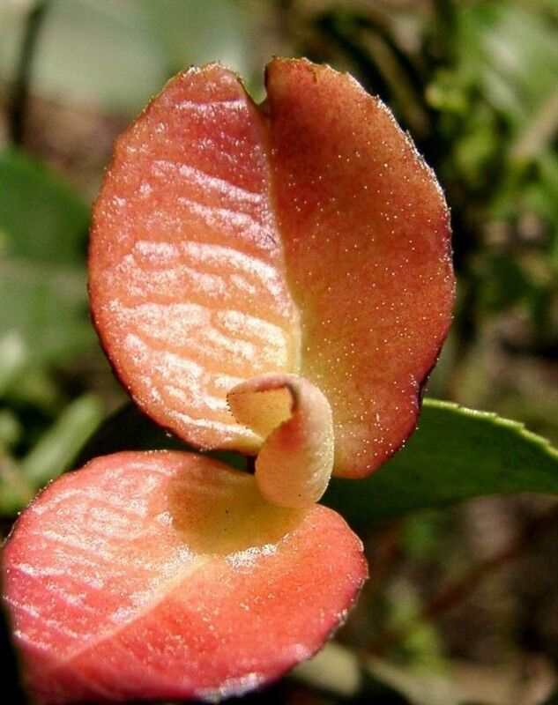
·论人生正直的可贵的。如《讲田友直字叙》：韩城田益字迁之，黄庭坚以谓不足以配名，更之曰友直。或曰：益者三友，何独取诸此？某曰：夫直者，刚者之长也。千夫诺诺（nuò nuò连声应诺。表示顺从，不加违逆），不如一士之谔谔(è è，直言争辩)。诚（确实）得直士与居，彼不资吾子之过，切磋琢磨，成子金玉，使子日知不足。
·论学习、明礼、为文、述志、善思、成学、养气的关系的。如《送人叙》：士之不能自成，其患在于俗学。俗学之患，枉人之材，窒人之耳目，诵其师传造字之语，从俗之文，才数万言，其为士之业尽此矣。夫学以明礼，文以述志，思以通其学，气以达其文。古之人道其聪明，广其闻见，所以学也，正志完气，所以言也。王氏之学，正如脱椠（qiàn），案其形模而出之，不待修饰而成器耳，求为桓璧彝器，其可乎？
中国自古有“听君一席话，胜读十年书”的说法，以上苏轼的“几席话”，是真正的金玉良言吧。
苏轼留给后人的是：让后人羡慕不已的满怀豪情的从艺路。不管人生之路如何坎坷，苏轼总是尽量全面发展自己，磨砺自己，充分舒展自己的才情，坚信“腹有诗书气自华”，悟得“人生难得是清欢”，终于磨炼成旷古空今一全才：苏轼是“立言”的模范。他厚德，天才，博学，广识，多能，他的文学艺术作品数量之多，质量之高，涉面之广——诗词文赋，书画医题跋，政绩，养生，交友，罕有其匹的。
俗话讲“读万卷书，行万里路”，苏轼过目不忘，又酷爱读书，且出身书香门第，既一生为官，又一生求艺，读书的条件还好，又善于读书，所以他读书破万卷，那是一定的。再加上他既曾居庙堂之高又曾处江湖之远，为政的足迹就踏遍中国16个省区，所以他的“行万里路”也是一定的了。他阅历16省，欣赏16省，惠政16省，教化16省，快乐16省。他是真文人，真学者，真忠臣，有血性，有个性，有主见的文化巨人，文化英雄。
所以，中国苏轼研究学会会长，四川大学文新学院教授、博士生导师张志烈的《中国苏轼研究学会成立30年总结报告 》（2010-9-19 10:38:35 来源:www.3swh.cn）总结道：东坡文化是中华民族优秀传统文化的一部份，是以苏东坡为代表的集苏洵、苏辙文化成就而形成的融哲学、历史学、文学、领导学、军事学、养生学、美学、烹饪学等为一体的综合性文化现象。眉山组织了“东坡足迹万里行”活动：2007年5-6月，考察团历时48天，行程万余公里，对东坡曾经为官的16个城市进行了学习考察，将活动情况拍成18集专题片、编辑成《千年英雄——苏东坡图传》，四川人民出版社2007年出版。2000年，法国《世界报》在评选1001至2000年世界杰出人物活动中，共评出12名杰出人物，称为“千年英雄”，苏东坡是唯一入选的中国人，《人民日报》为此发表《西方人眼中的苏东坡》的评论员文章。中央电视台教育科学频道“百家讲坛”栏目，在黄金时段播出北京师范大学文学院副院长、博士生导师康震教授主讲的专题讲座《康震评说苏东坡》，引起了巨大的反响。电视剧及电影则有寥全京编剧的10集电视系列专题片《大江东去》，徐芬夫妇编剧的20集电视连续剧《苏东坡》（四川影视艺术制作中心录制），冷成金编剧的44集电视连续剧《苏东坡》，香港亚洲电视台拍摄的电影《苏东坡》，惠州创作了20集电视连续剧《苏东坡与王朝云》，定州秧歌剧代表剧目《安安送米》被确立为首批国家非物质文化遗产等。描写苏东坡的长篇历史小说纷纷出版，如东方龙吟的《万古风流苏东坡》（一二卷）已经完成并出版了前十卷，吉林文史出版社、光明日报出版社2003年起连续出版；易照峰的《苏东坡》，青海人民出版社1997年出版；王中亚的《大宋文豪》第一部《但愿一识苏徐州》，凤凰出版社2010年出版。此外还有李时英的《苏东坡》、成宗田的《风流学士》、赵遵生的《西湖太守苏东坡》等。
难怪莎士比亚故乡——斯特拉福德市市长说：“一个名人可以养活一座城市”。果如是，苏大学士岂不可以养活16个省之市么？犹如今毛泽东养活一个韶山市，带活一个湘潭市，挺起一个延安市，活力一个西北坡……一样。
其实苏轼的艺术成就是多方面的。留给后人的教益是相当丰富的。比如：苏轼有很著名的“成竹在胸”的理论：有《文与可画筼（yún）筜（dāng）谷偃竹记》（注：筼筜：生长在水边的大竹子）阐述的明白：竹之始生，一寸之萌耳，而节叶具焉。自蜩腹蛇付以至于剑拔十寻者，生而有之也。今画者乃节节而为之，叶叶而累之，岂复有竹乎！故画竹必先得成竹于胸中，执笔熟视，乃见其所欲画者，急起从之，振笔直遂，以追其所见，如兔起鹘落，少纵则逝矣。与可之教予如此。予不能然也，而心识其所以然。夫既心识其所以然而不能然者，内外不一，心手不相应，不学之过也。故凡有见于中而操之不熟者，平居自视了然，而临事忽焉丧之，岂独竹乎！子由为《墨竹赋》以遗（送）与可曰：“庖丁，解牛者也，而养生者取之。轮扁，斫轮者也，而读书者与之。今夫夫子之托于斯竹也，而予以为有道者，则非耶？”子由未尝画也，故得其意而已。若予者，岂独得其意，并得其法……书尾复写一诗，其略曰：“拟将一段鹅溪绢，扫取寒梢万尺长。”予谓与可，竹长万尺，当用绢二百五十匹，知公倦于笔砚，愿得此绢而已。与可无以答，则曰：“吾言妄矣，世岂有万尺竹也哉。”余因而实之，答其诗曰：“世间亦有千寻竹，月落庭空影许长。”与可笑曰：“苏子辩则辩矣。然二百五十匹，吾将买田而归老焉。”因以所画筼（yún）筜（dāng）谷偃竹遗予，曰：“此竹数尺耳，而有万尺之势。” 筼筜谷在洋州（注：今陕西洋县），与可尝令予作《洋州三十咏》，筼筜谷其一也。予诗云：“汉川修竹贱如蓬，斤斧何曾赦箨（tuò）龙。料得清贫馋太守，渭滨千亩在胸中。”与可是日与其妻游谷中，烧笋晚食，发函得诗，失笑喷饭满案。元丰二年正月二十日，与可没于陈州。是岁七月七日，予在湖州曝书画，见此竹，废卷而哭失声。昔曹孟德《祭桥公文》，有“车过”、“腹痛”之语，而予亦载与可畴昔戏笑之言者，以见与可于予亲厚无间如此也。
白寿彝主编的《中国通史》里曾经机敏的发现，文章最后才说：元丰二年正月二十日，与可没于陈州。是岁七月七日，予在湖州曝书画，见此竹，废卷而哭失声。文同生前，见到苏轼的诗时，曾经“失笑喷饭满案”，文同死后，苏轼再见文同的画时，“废卷而哭失声”，一喜一悲，两相对照，平生交谊可见。至此可以看出，这篇文章是悼念文同的，但全篇的思想意义，都远在一般的悼念文字之上。文章是给一幅绘画作记的，但全篇的艺术构思，也和一般的“画记”不同。（注：洋州今陕西洋县。箨tuò，竹笋上一片一片的皮。）
可见苏轼文章构思之妙，一箭三雕，一写悲情，二叙情谊，三说胸有成竹的见解。
苏轼主张作文著述当以“意”为先，洪迈《容斋随笔▪东坡诲葛延之》记载：江阴葛延之，元符间，自乡县不远万里省（xǐng看望）苏公于儋（dān）耳，公留之一月。葛请作文之法，诲之曰：“儋州虽数百家之聚，而州人之所须，取之市而足，然不可徒得也，必有一物以摄之，然后为己用。所谓一物者，钱是也。作文亦然，天下之事散在经、子、史中，不可徒使，必得一物以摄之，然后为己用。所谓一物者，“意”是也。不得钱不可以取物，不得“意”不可以用事，此作文之要也。”葛拜其言，而书诸绅。尝以亲制龟冠为献，公受之，而赠以诗曰： “南海神龟三千岁，兆叶朋从生庆喜。智能周物不周身，未死人钻七十二。谁能用尔作小冠，岣嵝耳孙创其制。今君此去宁复来，欲慰相思时整视。”今集中无此诗。葛常之，延之三从弟也，尝见其亲笔。
在这里苏轼巧妙的把购物须先出“钱”与作文须先立“意”进行类比，通俗易懂而又幽默有趣地论述了作文时立意的重要性。
苏轼创立了豪放词，与他的词友、学生及后辈一起形成了有强大美学冲击力的的豪放词派，使宋词大放光彩。这股美学冲击力直到二十世纪的毛泽东时代，在毛泽东的接力下，豪放诗词还大展雄风，并使中华文化大放异彩。苏轼的豪放诗词与毛泽东的豪放诗词及其“中国人民站起来了”的豪放宣言，使中国人特别是中国文人能抬头挺胸做人，挺直腰板做事，扬眉吐气作文。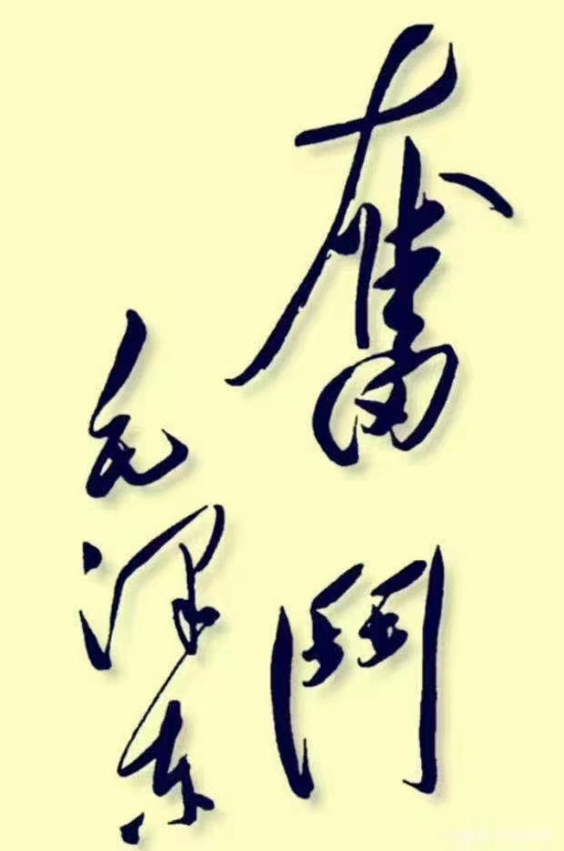
试读一下二位千年伟人的豪放诗词有没有这种感觉：
世界伟人苏轼的豪放诗词：
《念奴娇▪赤壁怀古》：

大江东去，
浪淘尽、
千古风流人物。
故垒西边，
人道是、
三国周郎赤壁。
乱石崩云（穿空），
惊涛裂（拍）岸，
卷起千堆雪。
江山如画，
一时多少豪杰！

遥想公瑾当年，
小乔初嫁了，
雄姿英发。
羽扇纶巾，
谈笑间、
樯橹灰飞烟灭。
故国神游，
多情应笑我、
早生华发。
人间如梦，
一樽还酹江月。（出处：中华诗词-北宋-苏轼）

《江城子•密州出猎》：

老夫聊发少年狂，
左牵黄，右擎苍，
锦帽貂裘，
千骑卷平冈。
为报倾城随太守，
亲射虎，看孙郎。

酒酣胸胆尚开张，
鬓微霜，又何妨。
持节云中，
何日遣冯唐？
会挽雕弓如满月，
西北望，射天狼。（出处：中华诗词-北宋-苏轼）

《水调歌头》：

明月几时有？
把酒问青天。
不知天上宫阙，
今夕是何年。
我欲乘风归去，
又恐琼楼玉宇，
高处不胜寒。
起舞弄清影，
何似在人间！

转朱阁，低绮户，
照无眠。
不应有恨，
何事长向别时圆？
人有悲欢离合，
月有阴晴圆缺，
此事古难全。
但愿人长久，
千里共婵娟。（出处：中华诗词-北宋-苏轼）

《定风波》三月七日沙湖道中遇雨。雨具先去，同行皆狼狈，余独不觉。已而遂晴，故作此。

莫听穿林打叶声，
何妨吟啸且徐行。
竹杖芒鞋轻胜马，
谁怕？
一蓑烟雨任平生。

料峭春风吹酒醒，
微冷，
山头斜照却相迎。
回首向来萧瑟处，
归去，
也无风雨也无晴。（出处：中华诗词-北宋-苏轼）

世界伟人毛泽东的豪放诗词：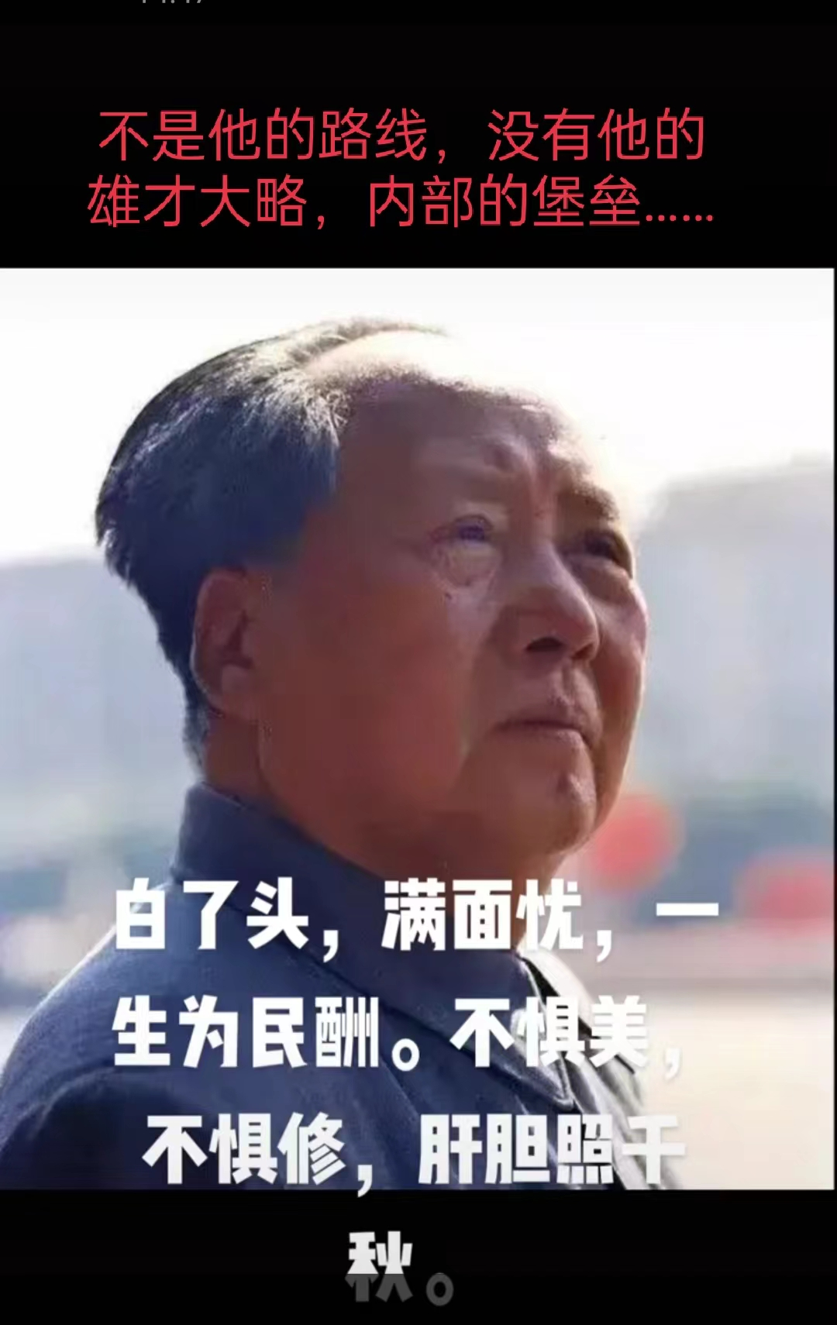
《七古▪咏蛙》（1910年）
独坐池塘如虎踞，绿荫树下养精神。
春来我不先开口，哪个虫儿敢作声。（出处：中华诗词-现当代-毛泽东）
《无题》
孩儿立志出乡关，
学不成名誓不还。
埋骨何须桑梓地，
人生无处不青山。（出处：中华诗词-现当代-毛泽东）

《沁园春•长沙》（1925）

独立寒秋，湘江北去，橘子洲头。
看万山红遍，层林尽染；
漫江碧透，百舸争流。
鹰击长空，鱼翔浅底，
万类霜天竞自由。
怅寥廓，问苍茫天地，谁主沉浮？

携来百侣曾游，
忆往昔峥嵘岁月稠。
恰同学少年，风华正茂；
书生意气，挥斥方遒。
指点江山，激扬文字，
粪土当年万户侯。
曾记否，到中流击水，浪遏飞舟！（出处：中华诗词-现当代-毛泽东）

《忆秦娥▪娄山关》：

西风烈，
长空雁叫霜晨月。
霜晨月，
马蹄声碎，
喇叭声咽。

雄关漫道真如铁，
而今迈步从头越。
从头越，
苍山如海，
残阳如血。（出处：中华诗词-现当代-毛泽东）

《沁园春•雪》：
北国风光，千里冰封，万里雪飘。
望长城内外，惟馀莽莽；大河上下，顿失滔滔。
山舞银蛇，原驰蜡象，欲与天公试比高。
须晴日，看红妆素裹，分外妖娆。

江山如此多娇，
引无数英雄竞折腰。
惜秦皇汉武，略输文采；唐宗宋祖，稍逊风骚。
一代天骄，成吉思汗，只识弯弓射大雕。
俱往矣，数风流人物，还看今朝。（出处：中华诗词-现当代-毛泽东）

《浪淘沙▪北戴河》（1954夏）：

大雨落幽燕，
白浪滔天，
秦皇岛外打鱼船。
一片汪洋都不见，
知向谁边？

往事越千年，
魏武挥鞭，
东临碣石有遗篇。
萧瑟秋风今又是，
换了人间。（出处：中华诗词-现当代-毛泽东）

《水调歌头•游泳》（1956.06）：

才饮长沙水，
又食武昌鱼。
万里长江横渡，
极目楚天舒。
不管风吹浪打，
胜似闲庭信步，
今日得宽馀。
子在川上曰：
逝者如斯夫！

风樯动，
龟蛇静，
起宏图。
一桥飞架南北，
天堑变通途。
更立西江石壁，
截断巫山云雨，
高峡出平湖。
神女应无恙，
当惊世界殊。（出处：中华诗词-现当代-毛泽东）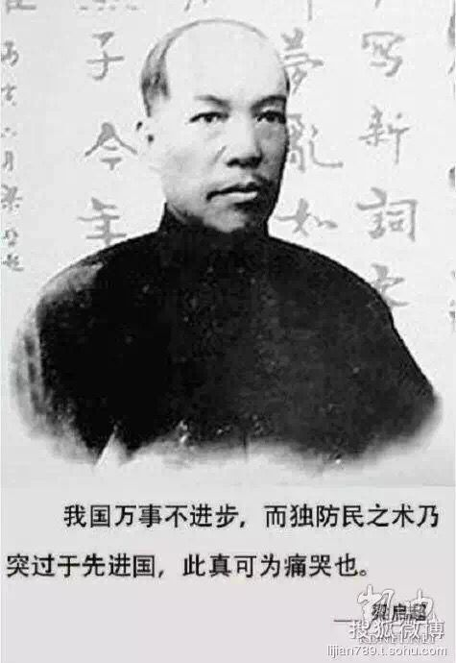

读了诸如此类的诗词是不是豪气勃发，扬眉吐气呢？
有一篇网文对苏轼与毛泽东这两个中华民族最杰出的文化代表有了奇妙的比较，不厌其长的引述如下，网名“末日看夕阳”的《毛泽东和苏轼》：历数古今过往，人才济济，地才不断，天才渺渺，而毛泽东、苏东坡就是这渺渺之中的两位天才人物！天才与众不同，而天才之间却又往往“英雄所见略同”！苏东坡和毛泽东都在众多领域纵横驰骋，并在部分方面取得了惊人的成就，甚至是独步古今！苏东坡涉猎于散文、书法、绘画、音乐、医学、建筑、水利、农业、佛教、烹调等方面，诗、文、书、画更为突出，文章的“唐宋八大家”、词与辛弃疾并为双绝、书法方面被CCTV列为中国历史上的十大书家之一；毛泽东纵横于军事、政治、哲学、经济、历史、诗、文、书法等领域，军事上为兵家的泰山北斗，政治上是人类历史的第一位人民领袖，其诗词是自唐宋后的又一个高峰，创造的成就更是前无古人。苏东坡和毛泽东都是亲民、爱民、一心为民的好官。苏东坡和毛泽东都具有极其深厚的中国传统文化功底，都是书法家，都是哲学家，都是文章家，也都是豪放派诗人（作为豪放派诗人，苏东坡是开创者，毛泽东是光大者）。他们对于子女的教育观也很相似，都要求子女低调做人，“人皆养子望聪明,我被聪明误一生,唯愿吾儿愚且鲁,无病无灾到公卿。”苏轼在此诗中含有嘲讽当时朝堂上的公卿愚鲁之意，但也包含了希望后代不要像自己一样，“聪明”太显露而被误一生；而毛泽东则是教育子女“夹着尾巴做人”，要“讷”于言，“敏”于行。另外，他们的名字也有些关联，毛泽东的“东”字，苏东坡中也有“东”字，毛泽东字润之，而苏东坡的第二个夫人叫王润之；苏轼曾为夫人王润之写下《蝶恋花》，毛泽东也为妻子杨开慧写过《蝶恋花》。更让人称奇的是，苏东坡和毛泽东还有一个共同点：都喜欢吃红烧肉，并都把姓或名留在了菜名中。杭州36道名菜中的“东坡肉”，近几年火爆京城的“毛氏红烧肉”，无不表达了人民对于伟大人物的敬仰与缅怀之情。苏东坡和毛泽东不仅是中国千年难得一见的旷世全才，也都是人类的大英雄！2000年7月，法国《世界报》连载了12位生活在公元1000年的东西方人物，其中有罗马帝国、拜占庭帝国的皇帝和日本女官紫式部等人，被该报称作“1000年的12位英雄”，中国入选的只有一个苏东坡，该报用了两个整版的篇幅介绍了他的生平事迹，从此，苏东坡被誉为“千年英雄”。而在1999年，美国《时代周刊》组织一个编写班子，从1000—2000千年间，选出影响世界的100件事和100个人，出版一本画册。他们没有把美国的开国元勋华盛顿列入，却把毛泽东列入其中；同时，还将毛泽东指挥扭转中国革命危局的长征胜利也列为世界最有影响的历史事件。
毛泽东、苏东坡，中华民族历史上两颗最耀眼的巨星。
特别的是，苏轼善于苦中作乐，也可以说是“巧于居贫”。“贫”不光是物质的缺乏，金钱的短缺，更是其志不得伸，境遇之不顺，处境之艰难。苏轼是中国文人巧于居“贫”的榜样。他不退隐，也不退让，更不放手，绝不做缩头乌龟。而是方圆有度，体现了中国文人的原则性和灵活性。保持了中国文人的人格和尊严。继承并发扬了“达者兼济天下，穷着独善其身”的真正士大夫精神。他在《东坡志林•颜蠋巧于安贫》里说道：颜蠋与齐王游，食必太牢，出必乘车，妻子衣服丽都。蠋辞去，曰：“玉生于山，制则破焉，非不宝贵也，然而太璞不完。士生于鄙野，推选则禄焉，非不尊遂也，然而形神不全。蠋愿得归，晚食以当肉，安步以当车，无罪以当贵，清静贞正以自娱。”嗟乎，战国之士未有如鲁连、颜蠋之贤者也，然而未闻道也。晚食以当肉，安步以当车，是犹有意于肉于车也。晚食自美，安步自适，取其美与适足矣，何以当肉与车为哉！虽然（即使这样），蠋可谓巧于居贫者也。未饥而食，虽八珍犹草木也；使草木如八珍，惟晚食为然。蠋固巧矣，然非我之久于贫，不能知蠋之巧也。
好一个“巧于安贫”，这是文王，周公，姜尚，屈原，司马迁，陶渊明，杜甫等中国真正知识分子贞洁守志传统一脉的发扬光大。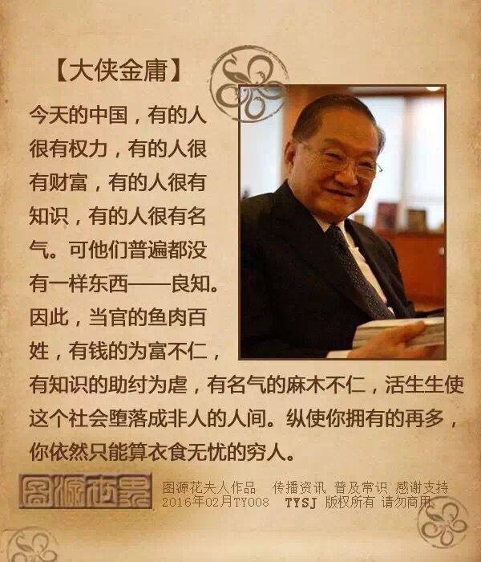
苏轼被贬在黄州、被充到惠州，被流放至儋州时，还能亲自参加农业生产劳动，自耕其地，自食其力，毛泽东的“自己动手，丰衣足食”的精神与之相呼应，在黄州时，躬耕东坡，还自名“东坡居士”。苏轼在惠州度过两年谪居生活，虽是衰迈之年，处境困顿，仍然关心人民，积极发展农业与兴修水利，为改善百姓生活不遗余力。在南海儋州，绍圣四年苏轼已六十多岁高龄，又被改贬为琼州别驾昌化军安置，即被流放到海南岛。当时海南地处天涯海角，境况极其荒凉，生活极端艰苦，“食无肉，病无药，居无室，出无友，每(冬)无炭，夏无寒泉”(《与程天侔书》)。“葺茅竹而居之，日啖薯芋” ，但苏轼不戚戚于个人忧患，积极为当地土族人民做好事，奖励农业生产，传播文化知识，破除陋习培养人才，一直勤勤恳恳工作到最后赦还。看他的《和劝农六首》之序言：海南多荒田，俗以留香为业，所产粳米余不足于食，乃以薯芋杂米作粥糜以取饱。余既哀之，乃和渊明《劝农》诗，以告其有知者。苏辙在《追和陶渊明诗引》里也讲的明白：东坡先生谪居儋耳，置家罗浮之下，独与幼子过负担度海。葺茅竹而居之，日啖薯芋，而华屋玉食之念不存于胸中。平生无所嗜好，以图史为园囿，文章为鼓吹，至是亦皆罢去。独犹喜为诗，精深华妙，不见老人衰惫之气。是时，辙亦迁海康，书来告曰：“古之诗人有拟古之作矣，未有追和古人者也。追和古人则始于吾。吾于诗人，无所甚好，独好渊明之诗。渊明作诗不多，然其诗质而实绮，癯而实腴。自曹、刘、鲍、谢、李、杜诸人皆莫及也。吾前后和其诗凡一百有九，至其得意，自谓不甚愧渊明。今将集而并录之，以遗（留给）后之君子。其为我志之。然吾于渊明，岂独好其诗也哉？如其为人，实有感焉。渊明临终，疏告俨等：‘吾少而穷苦，每以家弊，东西游走。性刚才拙，与物多忤，自量为己必贻俗患，黾勉辞世，使汝等幼而饥寒。’渊明此语，盖实录也。
苏轼最佩服、最喜欢的古诗人是陶渊明，喜欢陶渊明的“不为五斗米折腰”，佩服他的洁身自好，爱好他的“质而实绮，癯而实腴”的诗，也应和不少。这与孔老夫子的鄙视生产劳动就有质的区别。就与历代的俗儒，鄙儒，犬儒，庸儒什么的有了实质性的不同。难怪国学大师钱穆对苏轼有如下的结论：“苏东坡诗之伟大，因他一辈子没有在政治上得意过。他一生奔走潦倒，波澜曲折都在诗里见……在他处艰难的环境中，他的人格是伟大的，像他在黄州和后来在惠州、琼州的一段。那个时候诗都好，可是一安逸下来，就有些不行，诗境未免有时落俗套。东坡诗之长处，在有豪情，有逸趣。其恬静不如王摩诘，其忠恳不如杜工部。”
钱穆对苏轼的评价当否？暂且不说，不过是仁者见仁，智者见智。
近代著名国学大师王国维也在《文学小言》里说：“三代以下之诗人，无过庄子、渊明（陶潜）、子美（杜甫）、子瞻（苏轼字子瞻）者。此四子者，若无文学之天才，其人格亦自足千古。故无高尚伟大之人格，而有高尚伟大之文章者，殆未之有也。”
而对苏轼来讲，无论是用中国的英雄观来看，还是拿西方的英雄观来论都是英雄，是中国五千年文化的绝佳标本。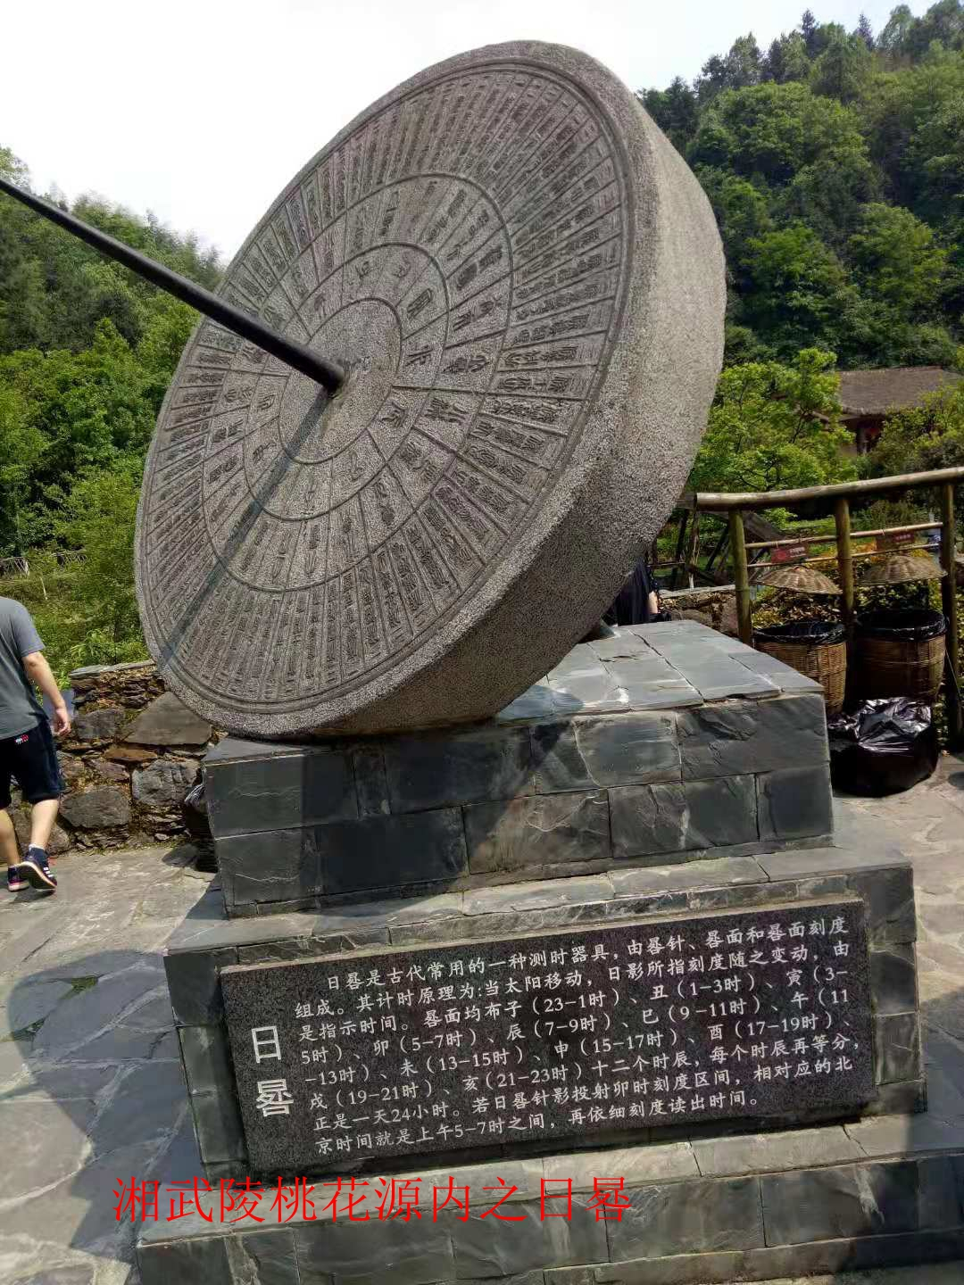
苏轼是特别注重道德的！他的《代吕申公上初即位论治道二首•道德》论道：人君以至诚为道，以至仁为德。守此二言，终身不易，尧舜之主也。至诚之外，更行他道，皆为非道。至仁之外，更作他德，皆为非德。看他对道德还做了细究。
苏轼自己在《形势不如德论》提到：《传》有之：“天时不如地利，地利不如人和。”此言形势之不如德也。而吴起亦云：“在德不在险。”太史公以为形势虽强，要以仁义为本。
所以古代一个学者陈洵在《海绡说词》说：东坡独崇气格，箴规柳、秦，词体之尊，自东坡始。就连宋孝宗赵昚（shèn）在《东坡全集序》里高度称赞说：成一代之文章，必能立天下之大节。立天下之大节，非其气足以高天下者，未之能焉。孔子曰：“临大节而不可夺，君子人欤！”孟子曰：“我善养吾浩然之气，以直养而无害，则塞乎天地之间。”盖存之于身谓之气，见之于事谓之节。节也，气也，合而言之，道也。以是成文，刚而无馁，故能参天地之化，开盛衰之运。不然，则雕虫篆刻，童子之事耳，焉足与论一代之文章哉！故赠太师、谥文忠苏轼，忠言谠论，立朝大节，一时廷臣，无出其右。负其豪气，志在行其所学。放浪岭海，文不少衰。力斡造化，元气淋漓。穷理尽性，贯通天人。山川风云，草木华实，千汇万状，可喜可愕，有感于中，一寓之于文。雄视百代，自作一家，浑涵光芒，至是而大成矣。朕万几余暇，绎诗书，他人之文，或得或失，多所取舍；至于轼所著，读之终日，亹亹忘倦，常置左右，以为矜式，信可谓一代文章之宗也欤！乃作赞曰：
维古文章，言必己出。缀词缉句，文之蟊贼。手抉云汉，斡造化机。气高天下，乃克为之。猗嗟若人，冠冕百代。忠言谠论，不顾身害。凛凛大节，见于立朝。放浪岭海，侣于渔樵。岁晚归来，其文益伟。波澜老成，无所附丽。昭晰无疑，优游有余。跨唐越汉，自我师模。贾马豪奇，韩柳雅健。前哲典型，未足多羡。敬想高风，恨不同时。掩卷三叹，播以声诗。 乾道九年（1173年）闰正月望，选德殿书赐苏峤
这正好体现了苏轼是一个高度重视道德的人，坚决主张以德治为基础的人，是中国文化之基——“厚德载物”理念的实践者。因此宋·罗大经《鹤林玉露》里记叙了一个以小见大的故事：修水深山间有小溪，其渡曰“来苏”。盖子由贬高安监酒时，东坡来访之，经过此渡。乡人以为荣，故名以“来苏”。呜呼！当时小人媒蘖摧挫，欲置之死地，而其所经过之地，溪翁野叟亦以为光华，人心是非之公，其不可泯如此！所谓“石压笋斜出”者是也。
真所谓苏轼之德泽四方，名留山野。
有一副对联赞曰：“一门三学士，如天如日如月；四海五大家，无左无右无前。”
宋代王灼撰写的《碧鸡漫志》里：以“东坡指出向上一路”为小标题记叙道：长短句虽至本朝盛，而前人自立，与真情衰矣。东坡先生非心醉于音律者，偶尔作歌，指出向上一路，新天下耳目，弄笔者始知自振。今少年妄谓东坡移诗律作长短句，十有八九，不学柳耆卿，则学曹元宠，虽可笑，亦毋用笑也。
这实际指出了苏轼积极上进，百折不挠的特质，承续了“天行健，君子以自强不息”的精神命脉。
当代学者成宗田的《苏轼的人格魅力掠影》里提到：苏轼是一位富于人格魅力的作家。南宋诗人陆游在他的《老学庵笔记》一书中，记录了当时秀才们流行于口头的谚语：“苏文熟，吃羊肉；苏文生，吃菜羹。”明代宋濂在《文原》一文中说：“（古文）自秦以下莫盛于宋，宋之文，莫盛于苏氏。”
林语堂《苏东坡传·第一章·文忠公》：若与西方相似之人比较，李白，一个文坛上的流星，在刹那之间壮观惊人的闪耀之后，而自行燃烧消灭，正与雪莱、拜伦相近。杜甫则酷似弥尔顿，既是虔敬的哲人，又是仁厚的长者，学富而文工，以古朴之笔墨，写丰厚之情思。苏东坡则始终富有青春活力……苏东坡虽然饱经忧患拂逆，他的人性更趋温和厚道，并没变成尖酸刻薄。今天我们之所以喜爱苏东坡，也是因为他饱受了人生之苦的缘故……时有作家在杂记中曾记有如下文句：“东坡诗文，落笔辄为人所传诵。崇宁大观间，海外苏诗盛行。是时朝廷禁止，赏钱增至八十万。禁愈严而传愈多，往往以多相夸。士大夫不能诵东坡诗，便自觉气索，而人或谓之不韵。”……苏东坡业已去世，有关时政的感情冲动的争斗风暴也已过去，南宋的高宗皇帝坐在新都杭州，开始阅读苏东坡的遗著，尤其是他那有关国事的文章，越读越敬佩他谋国之忠，越敬佩他的至刚大勇。为了追念苏东坡，把苏东坡的一个孙子苏符赐封高官。
由此观之，苏东坡在中国历史上的特殊地位，一则是由于他对自己的主张原则，始终坚定而不移，二则是由于他诗文书画艺术上的卓绝之美。他的人品道德构成了他名气的骨干，他的风格文章之美则构成了他精神之美的骨肉。我不相信我们会从内心爱慕一个品格低劣无耻的作家，他的文字再富有才华，也终归无用。孝宗赐予《苏东坡集》的序言就盛赞他浩然正气的伟大，这种正气就使他的作品不同于那些华丽柔靡之作，并且使他的名气屹立如山，不可动摇……杰作之能使历代人人爱读，而不为短暂的文学风尚所掩没，甚至历久而弥新，必然具有一种我们称之为发乎肺腑的“真纯”，就犹如宝石之不怕试验，真金之不怕火炼。苏东坡写信给谢民师时说：“文章如精金美玉，市有定价，非人所能以口舌论贵贱也。” ……宋神宗的一位侍臣告诉人说，每逢皇帝陛下举着不食时，必然是正在看苏东坡的文章。
魏帝曹丕的《典论·文论》讲的好：“盖文章，经国之大业，不朽之盛事。年寿有时而尽，荣乐止乎其身，二者必至之常期，未若文章之无穷。是以古之作者，寄身于翰墨，见意于篇籍，不假良史之辞，不托飞驰之势，而声名自传于后”，苏轼以他的完美人格和多才多艺的文化成就而流芳百世，受世人不断地瞻仰、学习、怀念！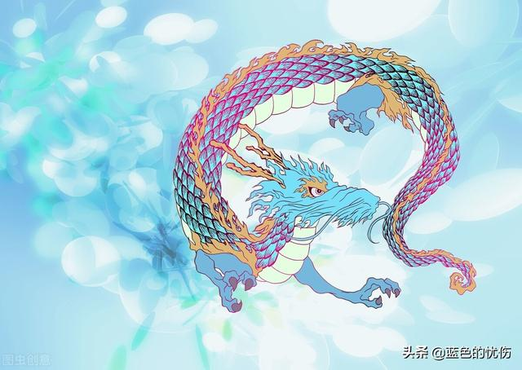
2023/6/25改定

